2019年春季学期尔雅课程网络在线学习说明

1、尔雅选修课课登陆网址：
北京化工大学： buct.benke.chaoxing.com
2、学习、考试时间
（1）学习时间：2019年3月 11日——2019年5月31日
（2）考试时间：2019年6月1日——2019年6月10日
考试时间是所有科目考试开始和结束的时间。（即学生2019年5月31日前完成学习，2019年6月1日以后才能进入考试。）请同学们合理安排学习进度，按时参加考试。
3、学习考核基本要求
学生进行视频观看、章节测验完成其学习内容80%以上可参加考试，考试为网上考试，考核方式如下：
（1）观看课程视频：占总成绩30%
（2）完成平时作业：占总成绩30%

（3）期末考试成绩：占总成绩40%
根据上述考核方法核定的综合成绩达到60分及以上者，视为课程及格并获得相应学分；成绩未达到60分者视为不及格。
4、诚信学习
为了规范监督学生学习，平台除了提供相关督学通知外，还有不良记录的监管机制，以促进学生诚信学习！
以下行为会被界定为不良记录，各位学生需知晓：
- 委托他人进行课程学习；
- 委托他人完成课程考试；
- 利用第三方软件完成课程的任务点；
- 利用第三方软件完成课程考试；
- 安装或使用，刷课或辅助刷课的外挂软件。
- 注意事项
（1）登录密码错误问题：查看网址是否正确（请使用学校提供的登录网址，不要百度搜索）；遗忘密码可以通过所绑定手机号或者邮箱，点击密码栏右侧的“忘记密码”找回。
（2）登录后没有课程问题：请先查看自己注册绑定的账号和自己学校提供账号（学号）是否一致；确定有选最新一期的课程。
（3）学期时间问题：开课和结课时间请直接登录账号进入课程查看，结课后客户端课程自动归档。
（4）视频加载问题：视频框右下角会出现【本校】和【标清】显示，可以点击【本校】切换到【公网1】或者【公网2】播放查看。
（5）考试问题：如果您的客户端是最新版本的超星并且老师已经发布了考试，您在消息列表的通知里是可以直接参加考试的，如果没有请您直接登陆电脑参加考试即可。
6、客服联系方式
学习期间如有平台使用方面的疑问可点击【在线客服】咨询，客服咨询热线：400-902-0966，服务时间：8:30-23：00。化工超星尔雅学生QQ群：105510204
7、登录方法及学习流程
在教务系统选课结束后，在2019年 3月11日-5月31日内到登录超星尔雅平台进行激活账号并完成学习，为保障学习质量，建议同学们在一周内激活账号！

如何激活账号：
—> 电脑端如何激活账号<—
Step1:输入超星尔雅专属激活账号网址buct.benke.chaoxing.com，进入本校的首页“推荐精品课程”模块，了解课程；
Step2: 在本校首页，点击右上角【登录】，
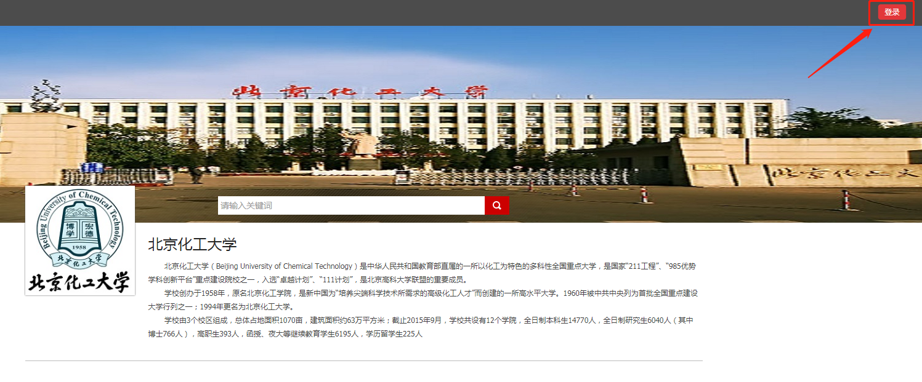
情况1：对于初次在平台上学习的同学，登录账号：学号，初始密码123456。登录后自动弹出完善个人信息、更改初始密码界面。
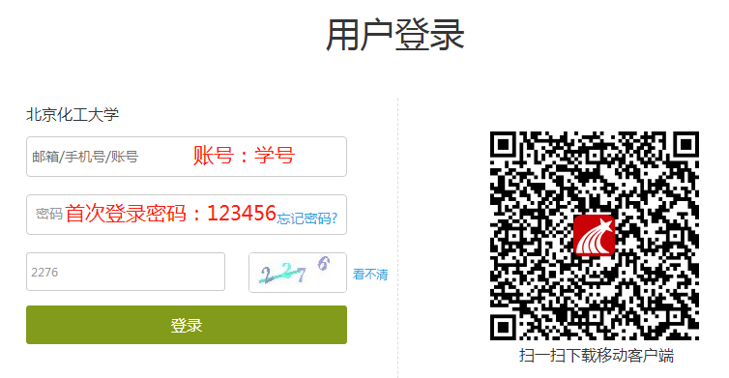

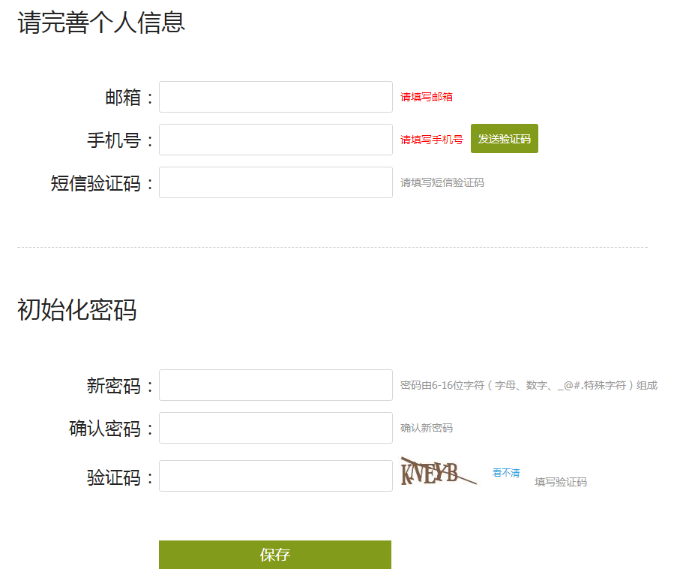
情况2：对于曾经在平台上学习过的同学，即可选择【学号登录】也可选择【手机号登录】，密码为自己重置后的密码（忘记并且无法找回密码可以找客服进行重置密码）
step3：密码重置后，用新密码重新登录进入个人空间，点击右左侧【课堂】，点击所选课程页面，即可开始课程学习
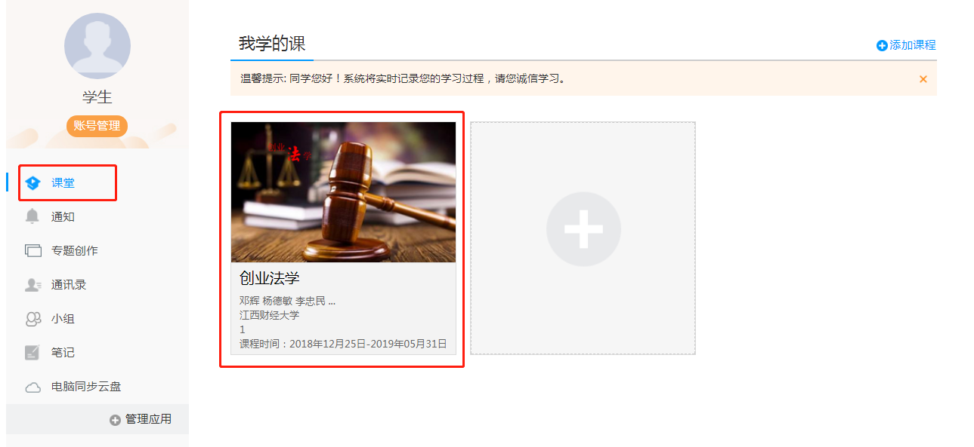

—> 手机端如何激活账号<—
step1:下载手机端【超星学习通】App（扫描二维码）。

学习通
step2:打开安装好的学习通App，点击“我”，选择页面最上方的“请先登录”进入登录页面。选择“新用户注册”，进入注册页面。按要求提示输入“手机号”“验证码”“密码”，点击下一步。

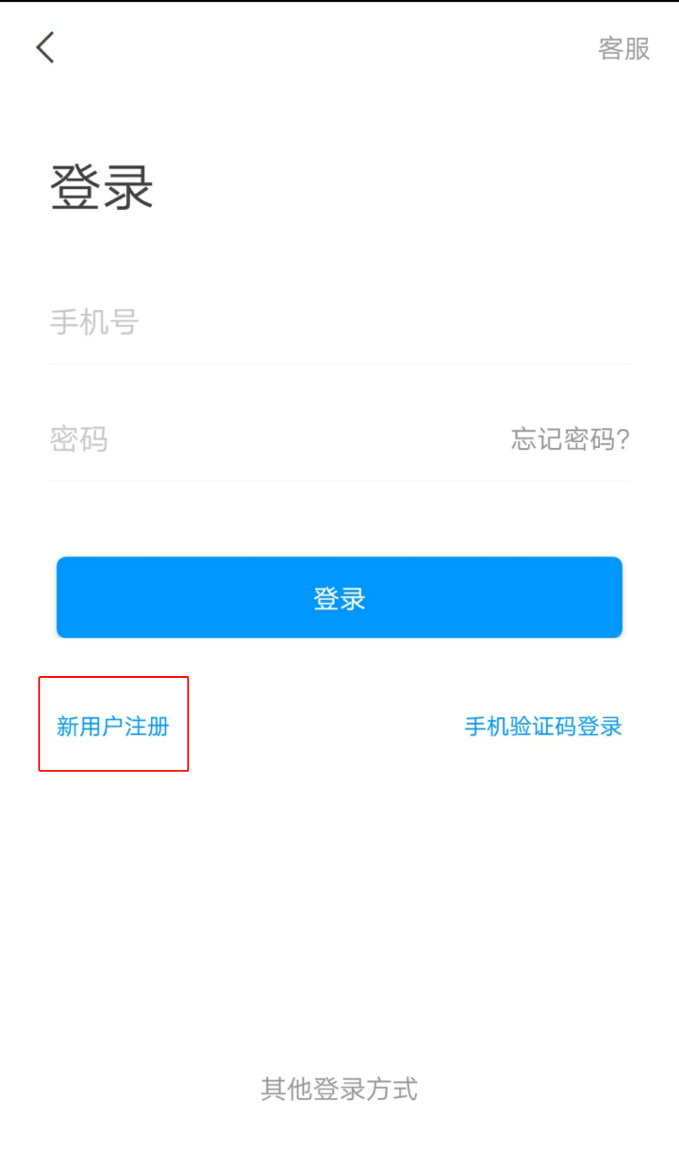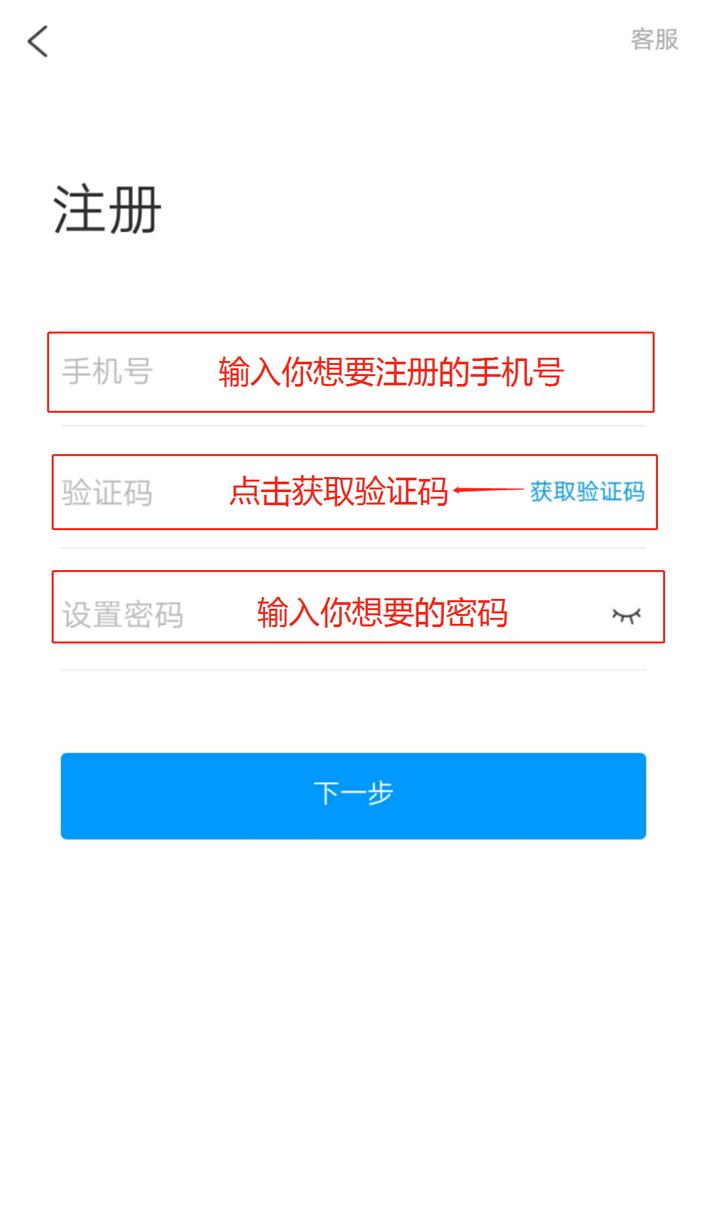
Step3:点击下一步后，页面跳转为“输入单位或机构账号”，此时不要点击跳过！按要求输入“北京化工大学”，点击下一步，进入“选择角色”页面。
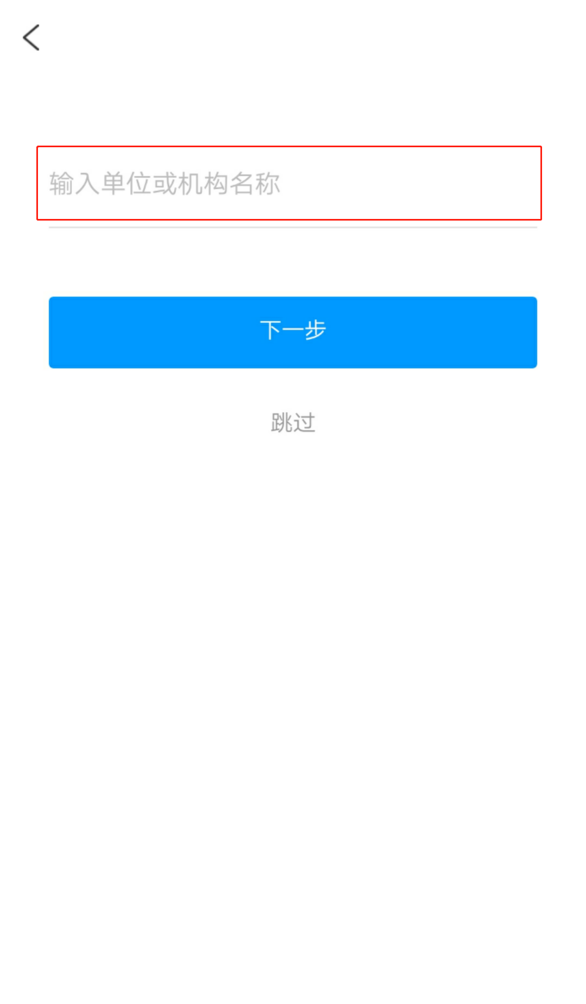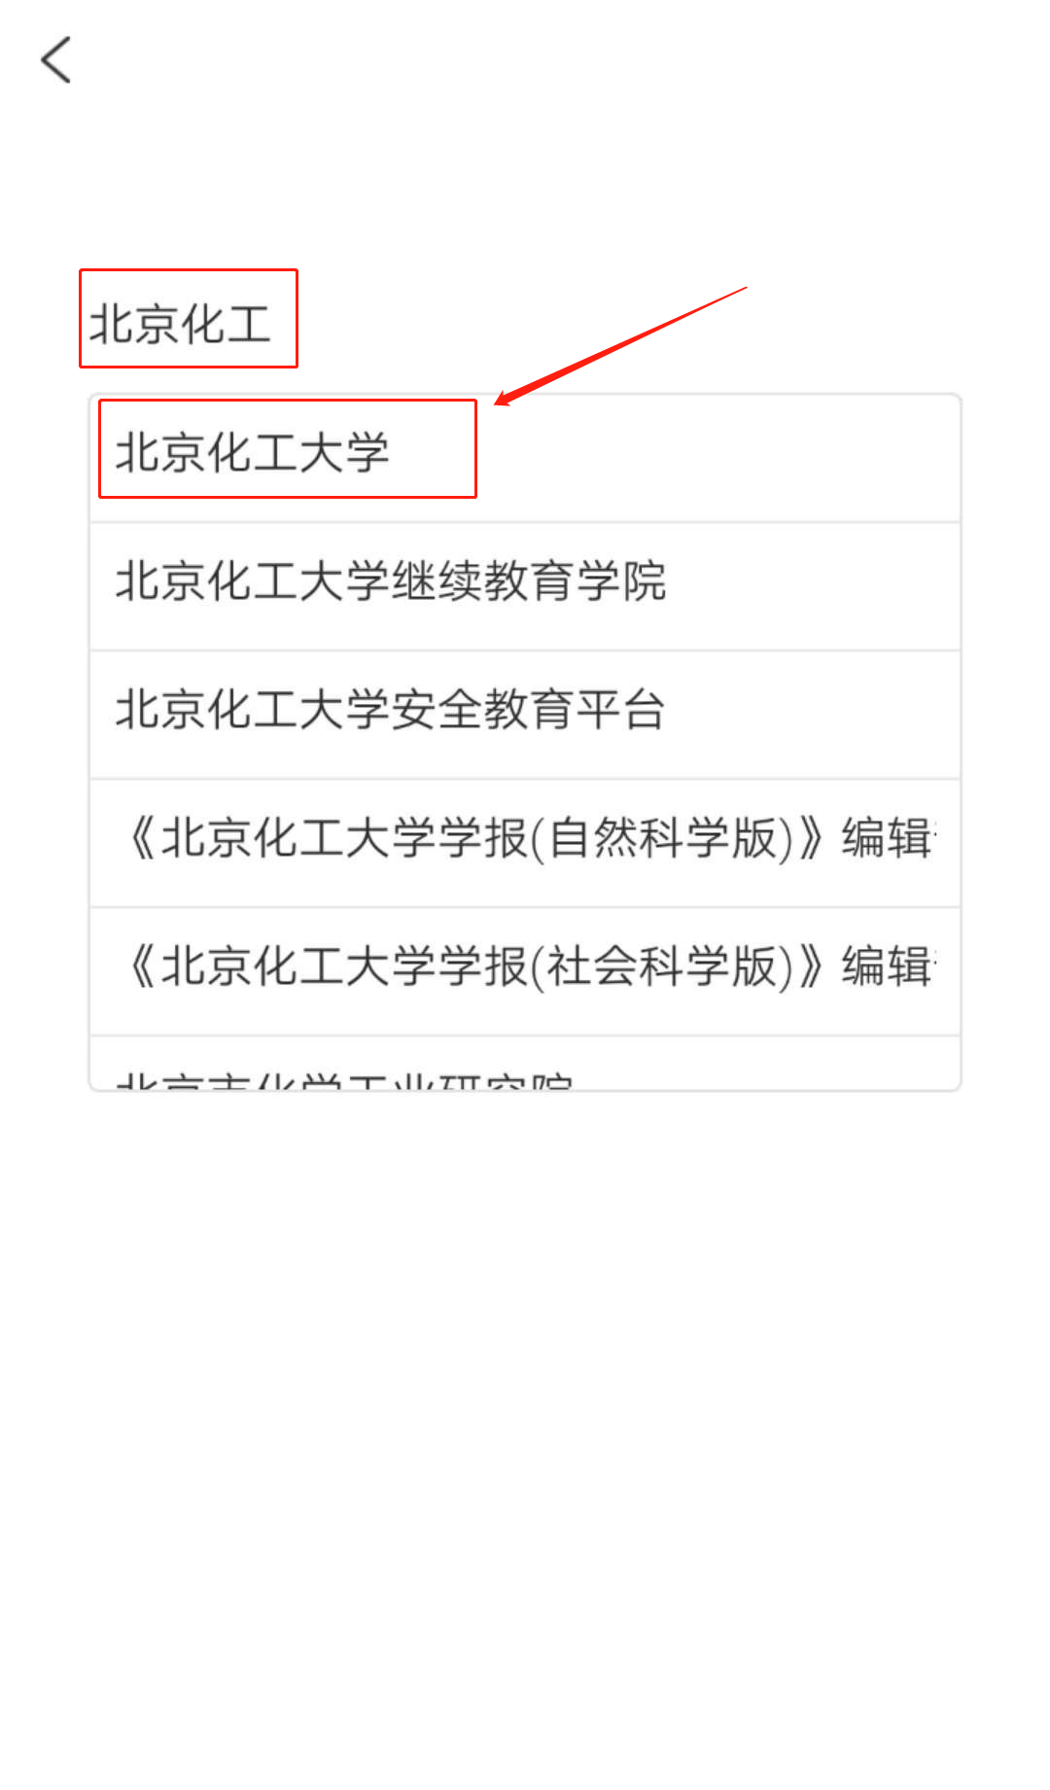
Step4:在“选择角色”页面点击“学生”，确定。进入“信息验证”页面，此时按要求输入你的“学号”“姓名”，选择确认即可。通过验证，你就顺利登陆上了自己的学习通。你的账号信息也更正为你的学号，手机号成为绑定学号账号的一个联系方式！
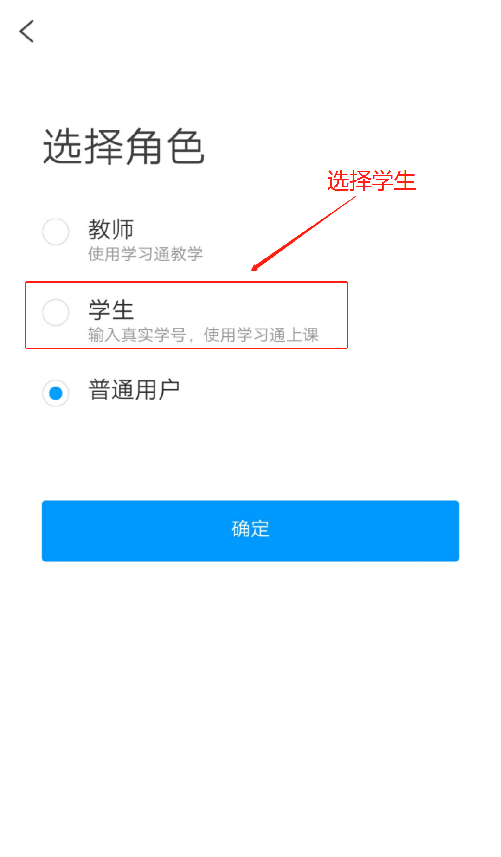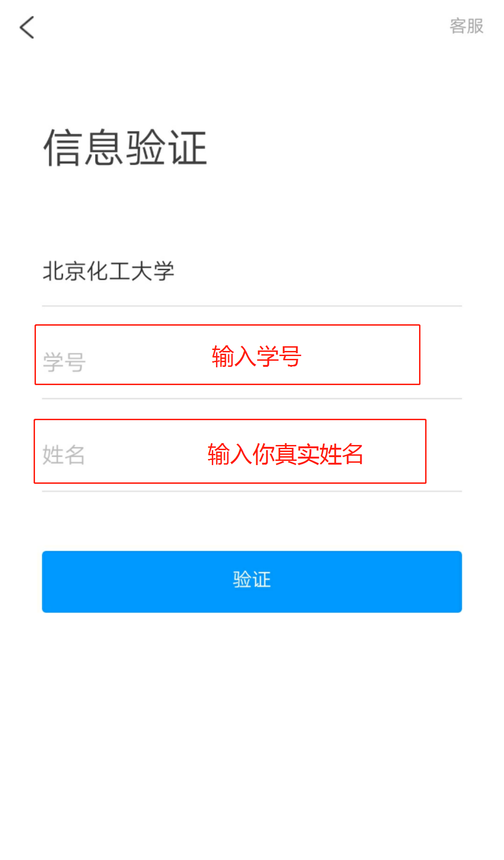
Step5:登录之后点击【课程】，即可看到你所选的课程。
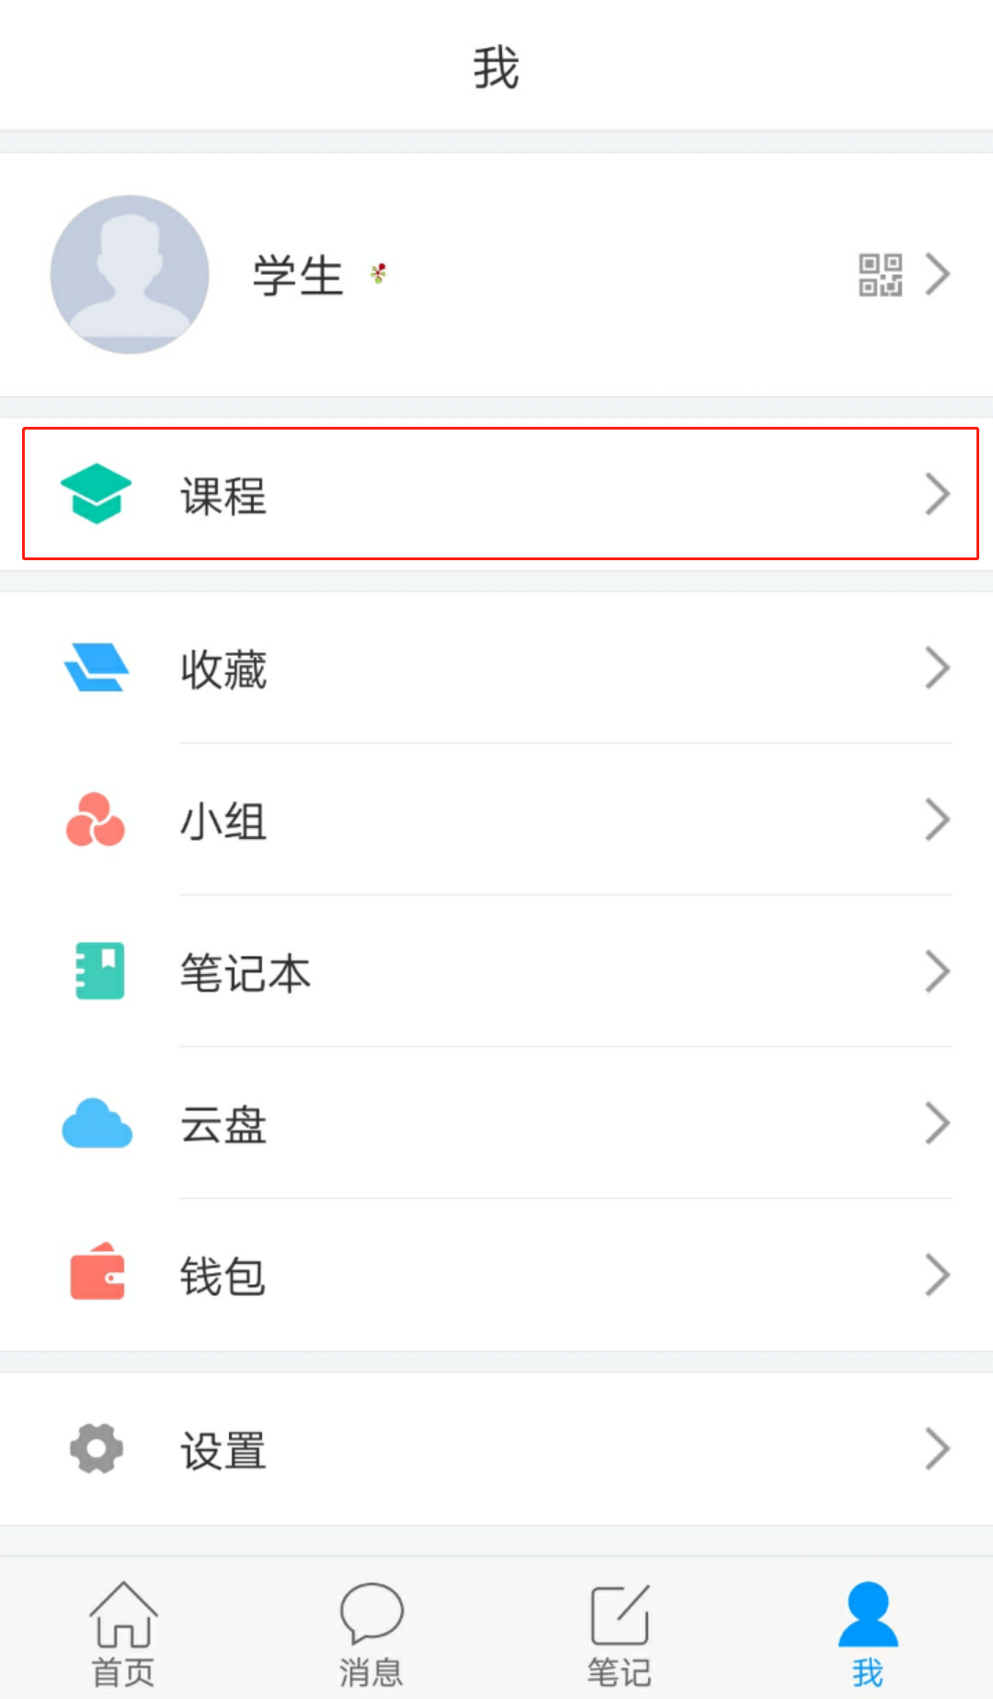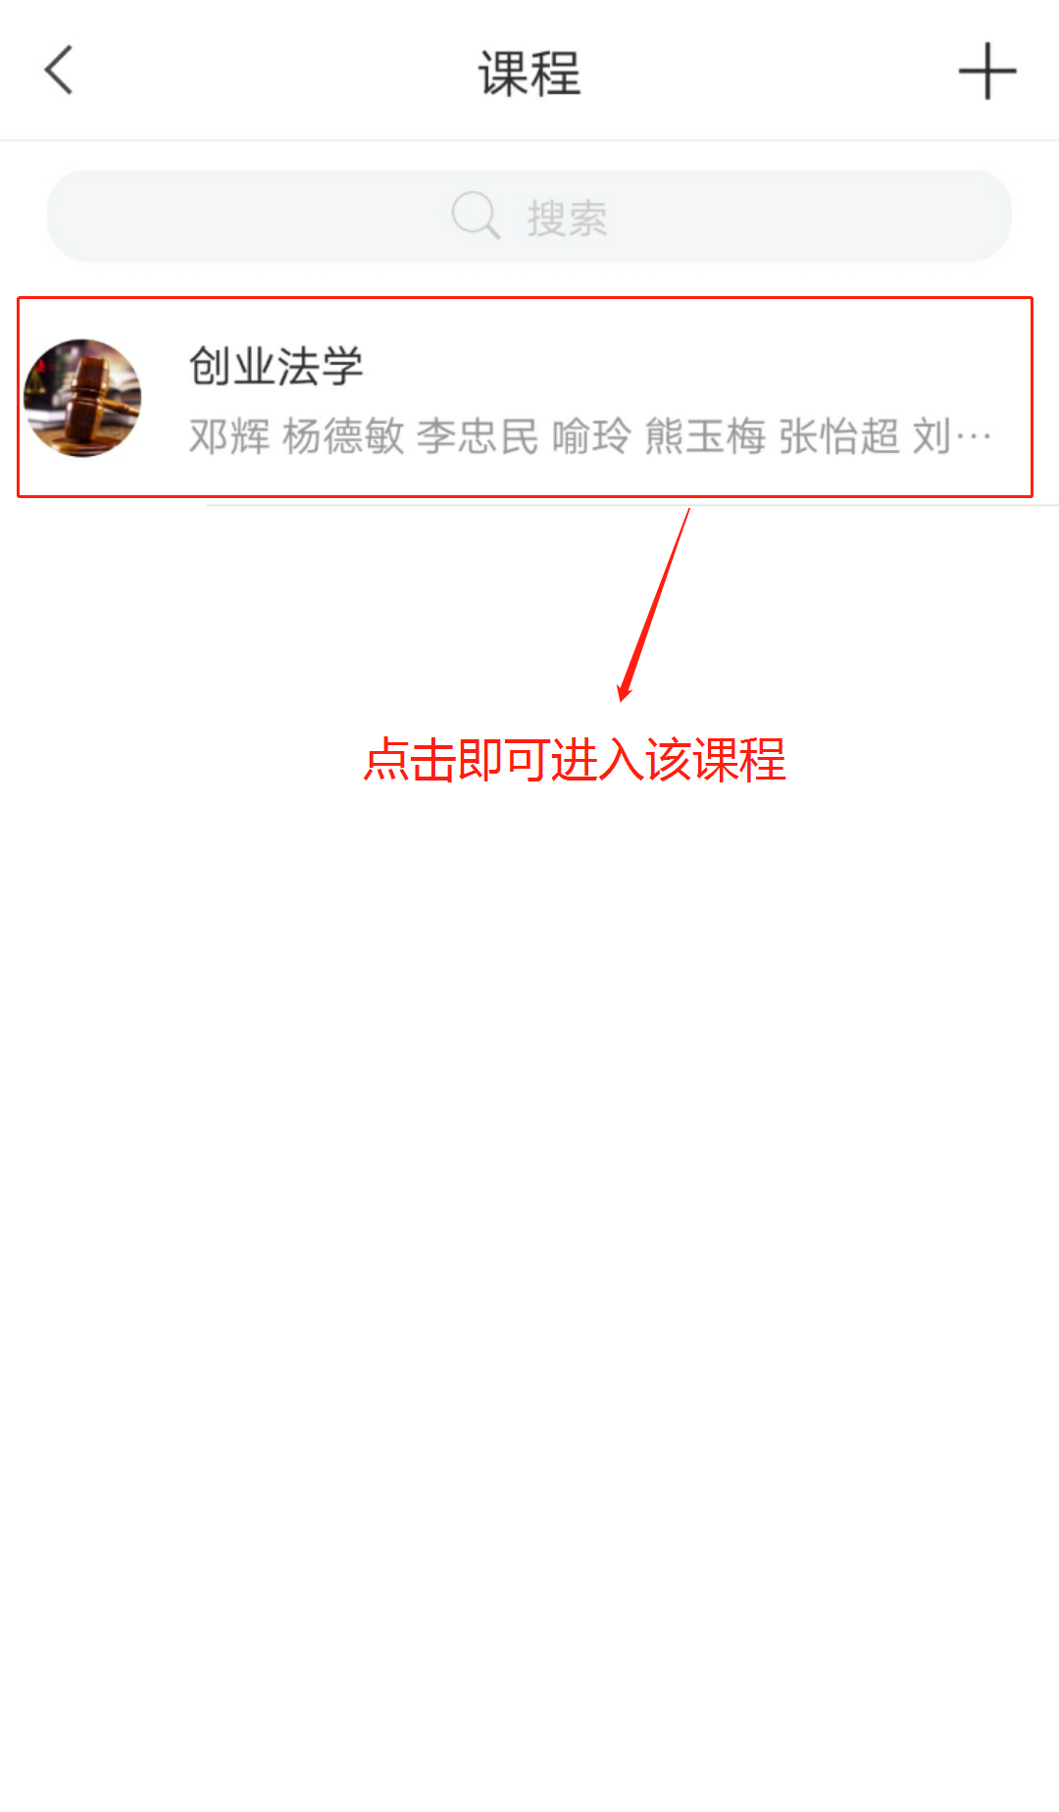
如何学习：
—> 电脑端如何学习<—
输入网址buct.benke.chaoxing.com，登录个人空间。
Step1:点击【课堂】下的课程，进入课程界面。点击标注黄色按钮的课程章节任务点进行学习，一般包括视频任务点和章节测验任务点。（任务点完成黄色按钮变绿色）。
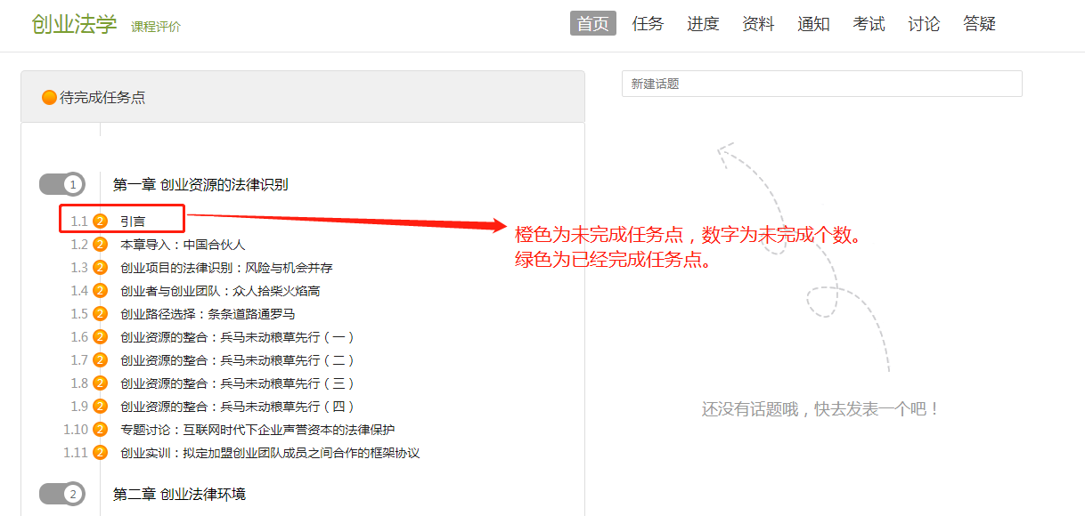

Step2:点击【考试】可以看到考试安排，考试为网上考试，包括考试时间、条件、状态、成绩等。学生完成学习内容80%以上才可参加考试。
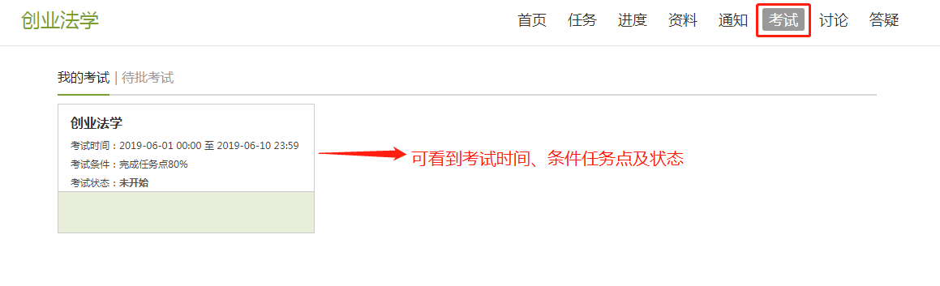

Step3:课程会有其自身的考核权重标准，学生需通过该标准进行课程考核的了解，如下图：
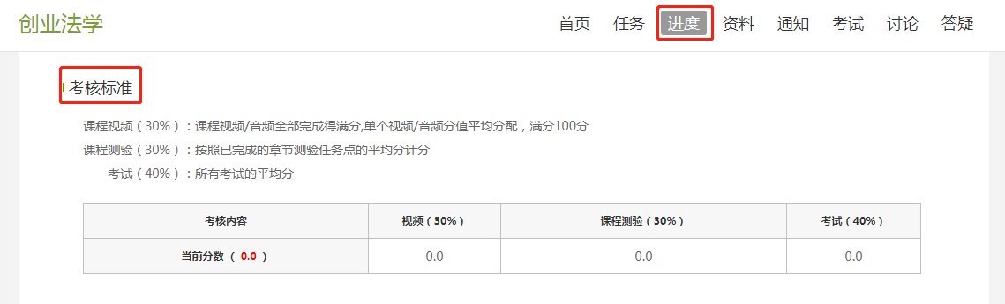Step4:学生可以实时观察个人学习进度及大家的学习进度。
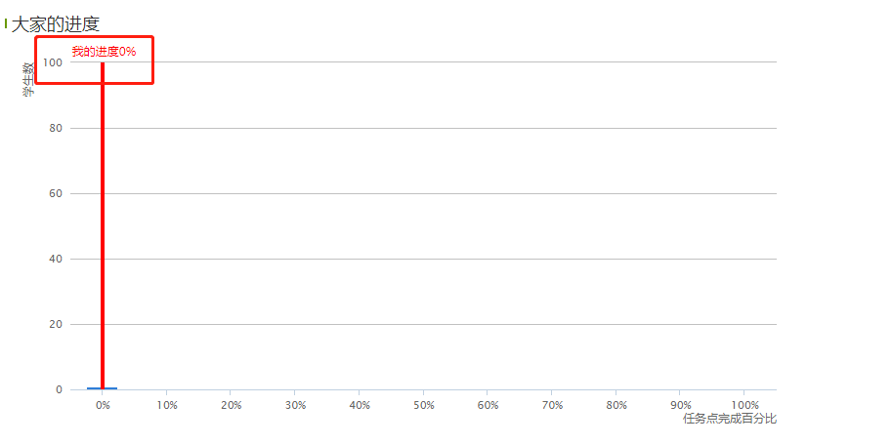
Step5:学生可以查看课程下的通知、参与讨论、进行答疑等。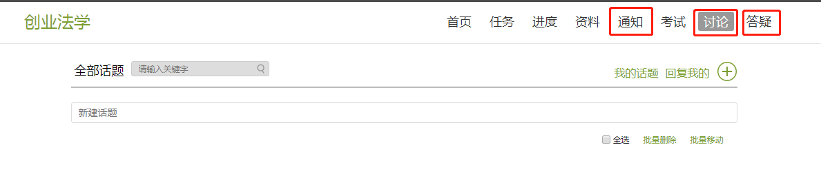

—> 手机端如何学习<—
学生登录学习通，进入所选课程后，即可进行该课程学习。
【任务】：可参与考试等
【章节】：查看课程章节并进行学习，了解自己任务点完成状况。橙色为未完成任务点，绿色为已完成任务点，白色为未设置任务点了解即可。
【更多】：了解课程开课时间、考试时间、考核标准及课程的相关资料，学习记录等。
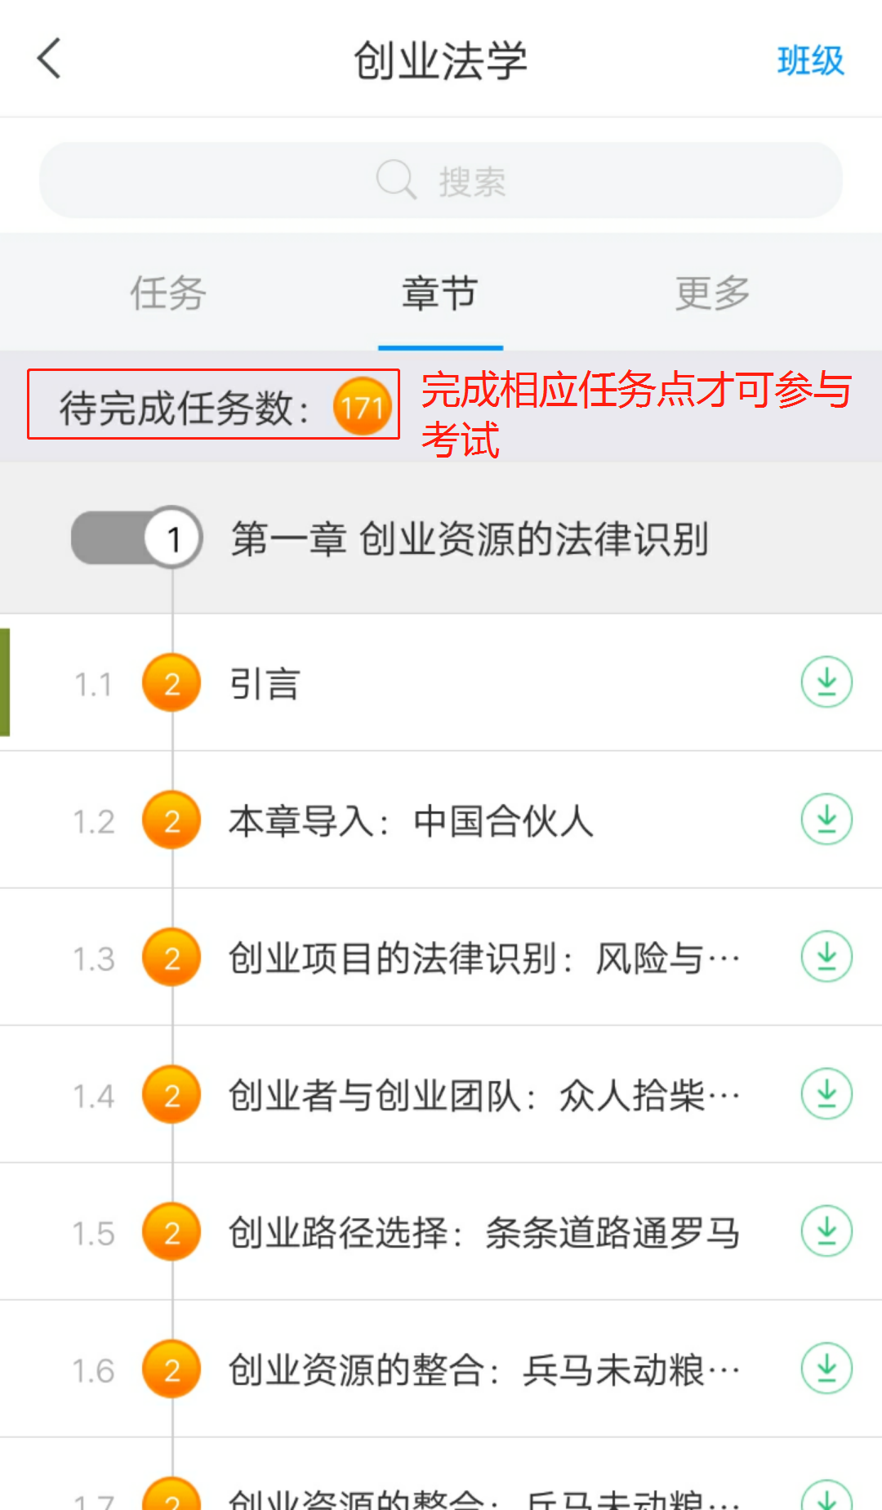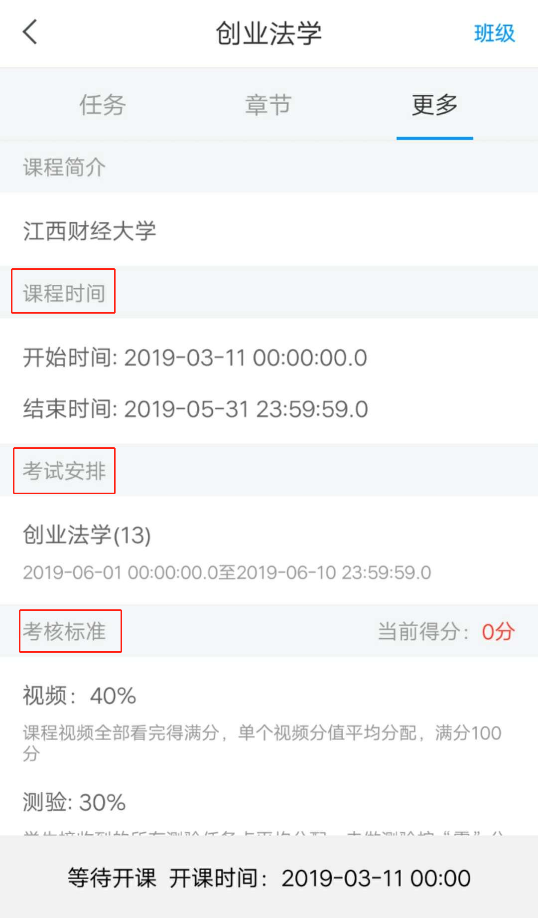

温馨提示:
1.对于学习过程中，大家务必注意考核权重；线上期末考试开始之前，务必完成所有课程视频及频和章节测试的学习，一旦线上考试开始，线上学习将不再计入成绩！
2.在平台运行过程中，如果有任何疑问，可以直接点击右下角-【在线客服】及时解决问题，或拨打客服电话：400-902-0966。化工超星尔雅学生QQ群：105510204
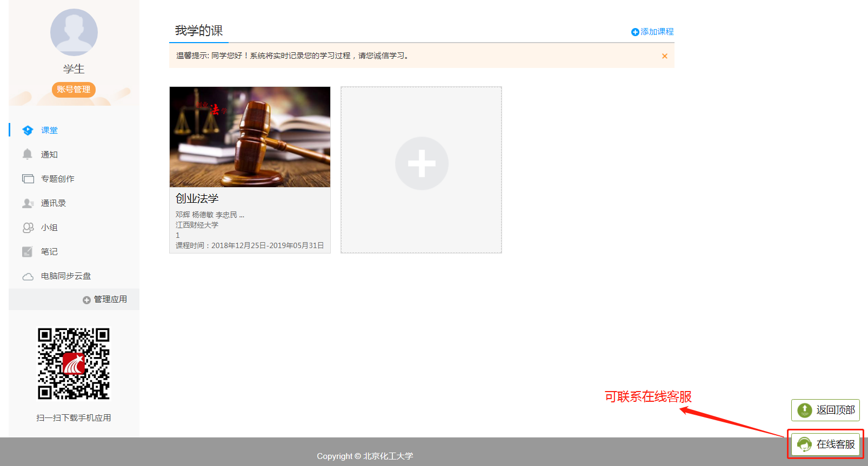

3.建议学生下载【超星学习通】APP，可以随时随地学习，并且可以及时得到消息推送！

学习通

使用学习通，让您的教学更轻松！

